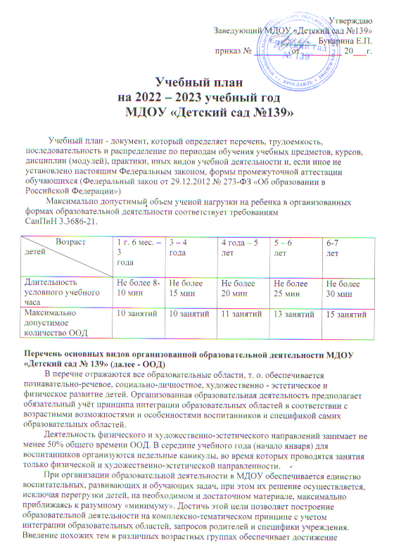единства образовательных целей и преемственности в детском развитии на протяжении всего дошкольного возраста, органичное развитие детей в соответствии с их индивидуальными возможностями.
Тематический подход позволяет оптимально организовать образовательную деятельность для детей, в том числе для детей с особыми потребностями (ТНР, ЗПР). Организационной основой реализации комплексно-тематического принципа построения программы является календарь праздников и событий. В течение месяца организуется «проживание» четырех тем. Тема должна быть отражена в подборе материалов, находящихся в группе и уголках развития. Содержание работы определяется требованиями основой и адаптированной образовательными программами.

Образовательные области | Непосредственно образовательная деятельность | 1 мл. группа (1,6 – 3 года) |  | 2 мл. группа (3-4 года) |  |  |  | Средняя группа  (4 – 5 лет) |  |  | Старшая группа  (5 – 6 лет) |  |  |  | Подгот. группа  (6 – 7 лет)
 |  | Кол-во | мин | Кол-во |  | мин |  | Кол-во |  | мин | Кол-во |  |  | мин | Кол-во |  | мин
Познавательное развитие | Формирование  элементарных  математических  представлений | 1 | 8-10 | 1 |  | 15 мин |  | 2 |  | 20 мин | 2 |  |  | 50 мин | 2 |  | 30 мин
 | Формирование  целостной картины  мира | 0,5 | 8-10 | 0,5 |  | 15 мин |  | 0,5 |  | 20 мин | 0,5 |  |  | 25 мин | 0,5 |  | 30 мин
 | Знакомство с миром  природы | 0,5 | 8-10 | 0,5 |  | 15 мин |  | 0,5 |  | 20 мин | 0,5 |  |  |  | 0,5 |  | 30 мин
Социально –  коммуникативное развитие | Формирование основ  безопасности | В режимных моментах
 | Самообслуживание  трудовое воспитание | Ежедневно в режимных моментах
 | Социализация | Ежедневно в режимных моментах
Речевое  развитие | Развитие речи | 1 | 8-10 | 1 |  | 15 мин |  | 1 |  | 20 мин | 1 |  |  | 25 мин | 1 |  | 30 мин
 | Обучение грамоте | - |  | - |  |  |  | - |  |  | 1 |  |  |  | 1 |  | 30 мин
 | Чтение художественной литературы | Ежедневно
Художественно  – эстетическое  развитие | Рисование | 1 | 8-10 мин. |  | 1 | 15 мин |  |  | 1 | 20 мин |  | 1 | 25 мин |  |  | 1 | 30 мин
 | Лепка | 0,5 | 8-10 мин. |  | 0,5 | 15 мин |  |  | 1 | 20 мин |  | 0,5 | 25 мин |  |  | 0,5 | 30 мин
 | Аппликация | 0,5 | 8-10 мин. |  | 0,5 | 15 мин |  |  | 0,5 | 20 мин |  | 0,5 |  |  |  | 0,5 | 30 мин
 | Конструирование |  | 8-10 мин. |  | 0,5 | 15 мин |  |  | 0,5 | 20 мин |  | 0,5 | 25 мин |  |  | 0,5 | 30 мин
 | Ручной труд |  |  |  | - |  |  |  | - |  |  | 0,5 |  |  |  | 0,5 | 30 мин
 | Музыкальное занятие | 2 | 16-20 мин. |  | 2 | 30 мин |  |  | 2 | 40 мин |  | 2 | 50 мин |  |  | 2 | 60 мин
Физическое  развитие | Физическая культура | 3 | 24-30 мин |  | 3 |  | 45 мин |  | 3 | 60 мин |  | 3 | 75 мин |  |  | 3 | 90 мин
Всего: |  | 10 | 80 -100 мин |  | 11 |  | 2ч.  45 мин |  | 11 | 3ч.  40мин |  | 13 | 5ч. 25 мин |  |  | 13 | 7 ч.

